PREIZKUS ZNANJA: Izrazi s spremenljivkami, premo in obratno sorazmerje

Ime in priimek: ____________________________ Razred: __________

Datum: __________ Točke: ________/ 50 , _______ % Ocena: ___________

Kriterij:
Nezadostno (1) | Zadostno (2) | Dobro (3) | Prav dobro (4) | Odlično (5)
0 – 24,5 | 25 – 32 | 32,5 – 39,5 | 40 – 44,5 | 45 – 50

2
- Izpiši koeficient enočlenika:

enočlenik | 9x | ab | $$-\frac{y}{2}$$ | $$\frac{2}{5}u^{3}v^{4}$$
koeficient

- Izračunaj in poenostavi:
8

- 5a ∙ (- 4b) =

- 4x⁴ · $\frac{1}{2}$ x² =

- 2x (x + 3) =

- (c – d + 1) (- 4) =

- (x + 4) (x – 7) =

- (- 2a + 3) (a – 5) =

- - 1,7a – 2,4a² + 5,1a + a² =

- (- x + 2) – (x + 2) =

- Izpostavi največji skupni faktor:
4

a) 9a + 6 = b) 21x²y² – 14x²y – 56xy² =

c) - 8x + 32xy = d) ab³ – 3a²b + b =

- Poenostavi izraz:
3

a) (2a + b) (a – 3b) – 2a (a – b) =

b) 19 – (2x + 5) + 2 (x – 1) (x – 5) =
3

- Izraz najprej poenostavi in nato izračunaj njegovo vrednost za dano vrednost spremenljivke:
3
- 18x – 6 (4 – 7x) = za x =

3
- (y + 3) (y – 8) – (6y – 9) = za y = - 1

- Zapiši izraz po besedilu in ga poenostavi:
2
Kvadratu enočlenika x odštej produkt vsote in razlike enočlenikov x in 3.

- Določi koordinate točk, prikazanih v koordinatnem sistemu:
6
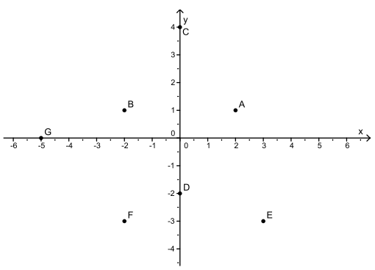
A ( ___ , ___ )

B ( ___ , ___ )

C ( ___ , ___ )

D ( ___ , ___ )

E ( ___ , ___ )

F ( ___ , ___ )

- Martin je na tekmovanju za Vegovo priznanje dosegel 15 točk, kar je 25% možnih točk.
6
- Koliko točk je bilo mogoče doseči na tekmovanju?

Reševanje:

Odg.:

- Luka je dosegel 12 točk. Koliko odstotkov možnih točk je dosegel?

Reševanje:

Odg.:

- Koliko točk je dosegla Maruša, če je dosegla 60% možnih točk?

Reševanje:

Odg.:

- Prebarvali smo 15 m² stene in pri tem porabili 3 l barve. Koliko litrov barve še potrebujemo, če želimo prebarvati še 80 m² stene?
3

Dopolni: Naloga sodi med _______________ sorazmerje.

Reševanje:

Odg.:

- Mateja se uči za izpit. Če bi vsak dan predelala 15 strani, bi vso snov predelala v 12 dneh. Koliko dni bi potrebovala za učenje, če bi vsak dan predelala 10 strani?
3

Dopolni: Naloga sodi med _______________ sorazmerje.

Reševanje:

Odg.:

- Električni grelnik vode porabi v eni uri 1,5 kilovata električne energije. Koliko električne energije bi porabil v petih urah in 20 minutah?
2

Reševanje:

Odg.:

- Avtomobilist, ki vozi s povprečno hitrostjo 50 km/h, se pripelje iz Ljubljane v Pulj v štirih urah. V kolikšnem času bi prispel na cilj, če bi vozil s povprečno hitrostjo 40 km/h?
2

Reševanje:

Odg.:
DODATNE NALOGE
3

- Poenostavi izraz:

(x² + 4y² – 9) (x² – 2y² – 3) – 2x² (3x² + y²) – 27 =

- Krožišče naj bi 10 enako marljivih delavcev gradilo 60 dni. Po 20 dneh sta dva delavca zbolela. Za koliko dni se bo zavlekla gradnja krožišča?

Odg.:

- V 500 g raztopine je 15 % soli. Zaradi izhlapevanja vode je po dveh dneh le še 300 g slane raztopine. Koliko odstotkov vode je izhlapelo?

Odg.:

